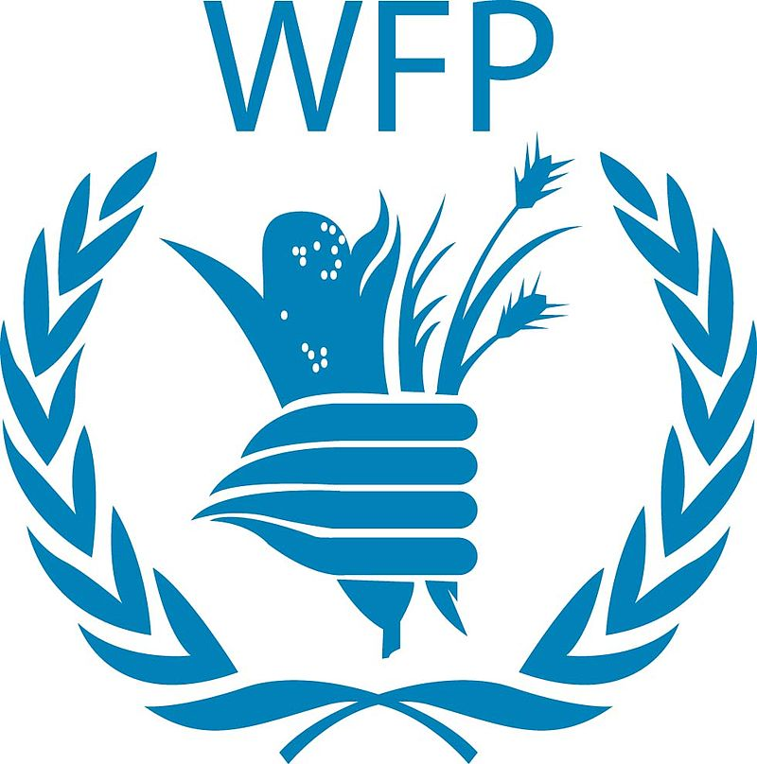
В Кремінському районі працює Всесвітня продовольча програма
Вона розрахована на :
- Інвалідів 1 та 2 групи з доходами менше прожиткового мінімуму
- Матерів-одиначок з 2 і більше дітьми з доходами менше прожиткового мінімуму
- літніх людей/сімей з одним годувальником з доходами менше прожиткового мінімуму
- людей з важкими хронічними захворюваннями (туберкульоз, онкологія, ВІЛ/СНІД т.п.)

- сімей, що виховують дітей-інвалідів

За роз’ясненнями та допомогою в отриманні ваучерів від Програми слід звертатися до офісу за адресою:
м. Кремінна, пл. Красна, 20 каб. 3
або за телефонами:
+ 380997268116 та +380997268117

